

SURAT KEPUTUSAN
KETUA SEKOLAH TINGGI AGAMA ISLAM AHMAD SIBAWAYHIE SITUBONDO
Nomor: 0273/A.6.STAIAS/VIII/2025

TENTANG
PENUGASAN MENGAJAR DOSEN PADA SEMESTER GANJIL TAHUN AKADEMIK 2025/2026
SEKOLAH TINGGI AGAMA ISLAM AHMAD SIBAWAYHI SITUBONDO

 | Menimbang |  | : | - Bahwa untuk kelancaran proses pembelajaran pada Semester Ganjil Tahun Akademik 2025 / 2026 diperlukan penugasan dosen sesuai dengan bidang keahlian dan kompetensinya.  - Bahwa nama-nama yang tercantum dalam lampiran keputusan ini dinilai mampu dan layak untuk melaksanakan tugas mengajar pada mata kuliah yang telah ditetapkan.
Mengingat |  | : |  | - Undang-Undang Nomor 20 Tahun 2003 tentang Sistem Pendidikan Nasional;  - Undang-Undang Nomor 14 Tahun 2005 tentang Guru dan Dosen;  - Undang-Undang Nomor 12 Tahun 2012 tentang Pendidikan Tinggi;  - Peraturan Pemerintah Nomor 37 Tahun 2009 tentang Dosen ;  - Peraturan Pemerintah Nomor 4 Tahun 2014 tentang Penyelenggaraan Pendidikan Tinggi Dan Pengelolaan Pendidikan Tinggi;  - Peraturan Menteri Pendidikan dan Kebudayaan Nomor 3 Tahun 2020 tentang Standar Nasional Pendidikan Tinggi;  - Surat Keputusan Menteri Agama RI No1192 Tahun 2019 tetang pendirian STAIAS  - Statuta Sekolah Tinggi Agama Islam Ahmad Sibawayhie Situbondo.

Memperhatikan | : | - Hasil Rapat Pimpinan Sekolah Tinggi Agama Islam Ahmad Sibawayhie Situbondo Tentang Tugas Dosen Pengajar Semester Ganjil Tahun Akademik 2025 / 2026  - Masukan-Masukan dari para Ketua Program Studi di Sekolah Tinggi Islam Ahmad Sibawayhie Situbondo

MEMUTUSKAN
Menetapkan | : : | SURAT KEPUTUSAN KETUA SEKOLAH TINGGI AGAMA ISLAM AHMAD SIBAWAYHIE SITUBONDO TENTANG PENUGASAN MENGAJAR DOSEN PADA SEMESTER GANJIL TAHUN AKADEMIK 2024/2025
Pertama | : : | Menugaskan kepada dosen-dosen yang namanya tercantum dalam lampiran SK ini untuk mengajar pada Semester Ganjil Tahun Akademik 2025 / 2026 di STAI Ahmad Sibawayhi Situbondo.
Kedua | : | Tugas Dosen adalah Mengajar, Mendidik, membimbing dan mengevaluasi mahasiswa sesuai dengan peraturan berlaku sehingga mahasiswa memiiki pengetahuan dan keahlian sesuai dengan mata kuliah yang diampuh
Ketiga | : | Surat Keputusan ini berlaku sejak tanggal ditetapkan sampai dengan berakhirnya Semester Ganjil Tahun Akademik 2025 / 2026 dan apabila terdapat kekeliruan akan diperbaiki sebagaimana mestinya.


Ditetapkan di Besuki
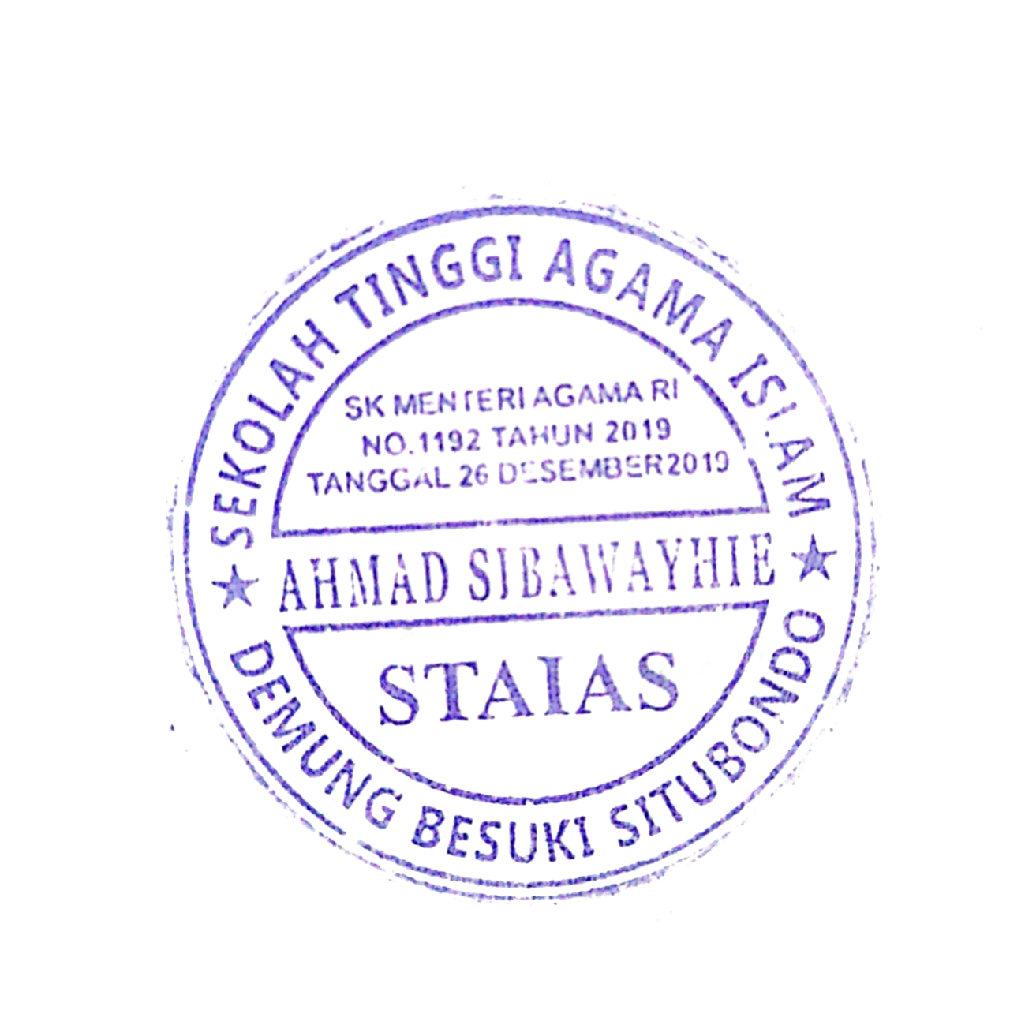
pada tanggal 27 Agustus 2025
Wakil Ketua I ( Bidang Akademik)

Dr. Samsul Arifin, M.Pd
NIDN. 2110129104

Tembusan:
- Ketua STAIAS
- Wakil Ketua II Bidang Keuangan
- Kepala Bagian Adminstrasi
- Para Ketua Program Studi
- Arsip

Lampiran
Nomor : 0273/A.6.STAIAS/VIII/2025
Tanggal : 27 Agustus 2025
Tentang : Penugasan Mengajar Dosen Pada Semester Ganjil Tahun Akademik 2025/2026

Nama –Nama Dosen Pengajar Semester Ganjil
Di Sekolah Tinggi Agama Islam Ahmad Sibawayhie Situbondo
Tahun Akademik : 2025/2026
NO | NAMA DOSEN | JABATAN | MATA KULIAH | Jurusan | SKS | JUMLAH
 |  |  |  | Semseter | SKS | SKS
1 | H. Abdul Fatah, Lc,.M.SEI | Ketua STAIAS | Manajemen Zakat & Wakaf | ES/V | 3 | 6
1 | H. Abdul Fatah, Lc,.M.SEI | Ketua STAIAS | Industri & Pasar Produk Halal | ES/V | 3 | 6
2 | Dr. Samsul Arifin, M.Pd | Wakil Ketua I STAIAS | Penelitian Tindakan Kelas | PBA / V | 2 | 10
2 | Dr. Samsul Arifin, M.Pd | Wakil Ketua I STAIAS | Metodologi Penelitian Kualitatif | PBA / V | 2 | 10
2 | Dr. Samsul Arifin, M.Pd | Wakil Ketua I STAIAS | Akhlaq Tasawuf | ES / III | 2 | 10
2 | Dr. Samsul Arifin, M.Pd | Wakil Ketua I STAIAS | Aswaja | ES/I | 2 | 10
2 | Dr. Samsul Arifin, M.Pd | Wakil Ketua I STAIAS | Filsafat Umum | PBA/I | 2 | 10
3 | Qurrotul Aini, S.S., M.Li. | Wakil Ketua II STAIAS | Bahasa Inggris I | PBA /I | 2 | 8
3 | Qurrotul Aini, S.S., M.Li. | Wakil Ketua II STAIAS | Sosiolinguistik | PBA / V | 2 | 8
3 | Qurrotul Aini, S.S., M.Li. | Wakil Ketua II STAIAS | Linguistik | PBA /III | 2 | 8
3 | Qurrotul Aini, S.S., M.Li. | Wakil Ketua II STAIAS | Bahasa Inggris I | ES/I | 2 | 8
4 | Ridwan Efendi, M.Pd | Wakil Ketua III STAIAS | Bahasa Indonesia | PBA /I | 2 | 6
4 | Ridwan Efendi, M.Pd | Wakil Ketua III STAIAS | Bahasa Indonesia | ES / I | 2 | 6
4 | Ridwan Efendi, M.Pd | Wakil Ketua III STAIAS | Kewirausahaan | PBA/I | 2 | 6
5 | Nur Muhammad, S.Pd., M.E | KA. Prodi ES | Pengantar Ekonomi Islam | ES/I | 3 | 12
5 | Nur Muhammad, S.Pd., M.E | KA. Prodi ES | Manajemen Keunagan Syariah | ES/III | 3 | 12
5 | Nur Muhammad, S.Pd., M.E | KA. Prodi ES | Lembaga Keuangan Syari'ah | ES/V | 3 | 12
5 | Nur Muhammad, S.Pd., M.E | KA. Prodi ES | Statistik Ekonomi /SPSS | ES/VII | 3 | 12
6 | Rosyidatul Khoiriyah, M.Pd | KA. Prodi PBA | Nahwu II | PBA /III | 2 | 11
6 | Rosyidatul Khoiriyah, M.Pd | KA. Prodi PBA | Maharah Kitabah I | PBA / III | 3 | 11
6 | Rosyidatul Khoiriyah, M.Pd | KA. Prodi PBA | Perencanaan Pem. Bahasa Arab | PBA /III | 2 | 11
6 | Rosyidatul Khoiriyah, M.Pd | KA. Prodi PBA | Strategi Pem. Bahasa Arab | PBA/V | 2 | 11
6 | Rosyidatul Khoiriyah, M.Pd | KA. Prodi PBA | Ilmu Al-Bayan | PBA / V | 2 | 11
7 | M. Munir, M.E | KA. LPM STAIAS | Ekonomi Moneter | ES/III | 3 | 12
7 | M. Munir, M.E | KA. LPM STAIAS | Ekonomi Pembangunan Islam | ES/V | 3 | 12
7 | M. Munir, M.E | KA. LPM STAIAS | Praktikum Ekonometrika | ES/VII | 3 | 12
7 | M. Munir, M.E | KA. LPM STAIAS | Ekonomimetrika | ES/ VII | 3 | 12
8 | M. Kurma Nur Faifatur R, M.Pd | Anggota LPM | Studi Al-Qur'an | PBA/I | 2 | 6
8 | M. Kurma Nur Faifatur R, M.Pd | Anggota LPM | PPKn | PBA/I | 2 | 6
8 | M. Kurma Nur Faifatur R, M.Pd | Anggota LPM | PPKn | ES/I | 2 | 6
9 | Sri Yuniati , S.E., M.E | Anggota LPM | Pengantar Akuntasi | ES/I | 2 | 10
9 | Sri Yuniati , S.E., M.E | Anggota LPM | Ekonomi Mikro Islam | ES/III | 3 | 10
9 | Sri Yuniati , S.E., M.E | Anggota LPM | Studi Kelayakan Bisnis SKB | ES/V | 2 | 10
9 | Sri Yuniati , S.E., M.E | Anggota LPM | Manaj. BMT Koperasi & UKM | ES/V | 3 | 10
10 | Himamy Zahrotul M.,M. | Dosen | Pengantar Psikologi | PBA/I | 2 | 4
10 | Himamy Zahrotul M.,M. | Dosen | Psikologi Ekonomi | ES/I | 2 | 4
11 | Nafisah Fuadah, M.Pd | Anggota LP2M | Maharah Istima' I | PBA/III | 2 | 8
11 | Nafisah Fuadah, M.Pd | Anggota LP2M | Arabiyah Li Athfal | PBA/V | 2 | 8
11 | Nafisah Fuadah, M.Pd | Anggota LP2M | Pengelolaan Kelas | PBA/V | 2 | 8
11 | Nafisah Fuadah, M.Pd | Anggota LP2M | Maharah Qira’ah | PBA/III | 2 | 8
12 | Imron Fauzi, S.HI., M.Pd | Dosen | Aswaja | PBA/I | 2 | 4
12 | Imron Fauzi, S.HI., M.Pd | Dosen | Usul Fiqih | ES/III | 2 | 4
13 | Sunarji, S.Pd., M.M | Dosen | Ilmu Kalam | ES/I | 2 | 2
14 | Imam Baihaki, S.E., M.H | Ketua LP2M | Pengantar Manajemen | ES/I | 2 | 9
14 | Imam Baihaki, S.E., M.H | Ketua LP2M | Tafsir Ayat & Hadis Ekonomi | ES/III | 2 | 9
14 | Imam Baihaki, S.E., M.H | Ketua LP2M | Hukum Bisnis Syari'ah | ES/III | 3 | 9
14 | Imam Baihaki, S.E., M.H | Ketua LP2M | Komunikasi Bisnis | ES/ V | 2 | 9
15 | Badrus Zaman, M.Pd | Dosen | Shorrof II | PBA/II | 2 | 7
15 | Badrus Zaman, M.Pd | Dosen | Mahara Kitabah III | PBA/ III | 2 | 7
15 | Badrus Zaman, M.Pd | Dosen | Masrahiyyah | PBA/V | 3 | 7
16 | Nur Faizah, M.Pd | Anggota LP2M | Metode Pembelajaran B. Arab | PBA / III | 2 | 6
16 | Nur Faizah, M.Pd | Anggota LP2M | Maharah Kalam | PBA/III | 2 | 6
16 | Nur Faizah, M.Pd | Anggota LP2M | Desain Pembelajaran B. Arab | PBA / V | 2 | 6
17 | Muhammad Imron, M.Pd | Dosen | Evaluasi Pem. Bahasa Arab | PBA / III | 2 | 6
17 | Muhammad Imron, M.Pd | Dosen | Media & Teknologi Pem. Arab | PBA /IV | 2 | 6
17 | Muhammad Imron, M.Pd | Dosen | Statistik Pendidikan | IV | 2 | 6
18 | Kurnaidi, M.Pd | Dosen | Sejerah Peradaban Islam | PBA/III | 2 | 2
19 | M. Kholil Baidawi, S.HM, M.Pd | Anggota LP2M | Studi Fiqih | PBA/I | 2 | 6
19 | M. Kholil Baidawi, S.HM, M.Pd | Anggota LP2M | Bahasa Arab | ES/I | 2 | 6
19 | M. Kholil Baidawi, S.HM, M.Pd | Anggota LP2M | Bahasa Arab | PBA/I | 2 | 6
20 | Nuri Ma’rifatul Laily, M.E | Dosen | Matematika Ekonomi | ES/I | 3 | 6
 | Nuri Ma’rifatul Laily, M.E | Dosen | Ekonomi Makro Islam | ES/III | 3 | 6
JUMLAH SKS |  |  |  |  | 142 | 141
Ditetapkan di Besuki
pada tanggal 27 Agustus 2025
Wakil Ketua I ( Bidang Akademik)

Dr. Samsul Arifin, M.Pd
NIDN. 2110129104

